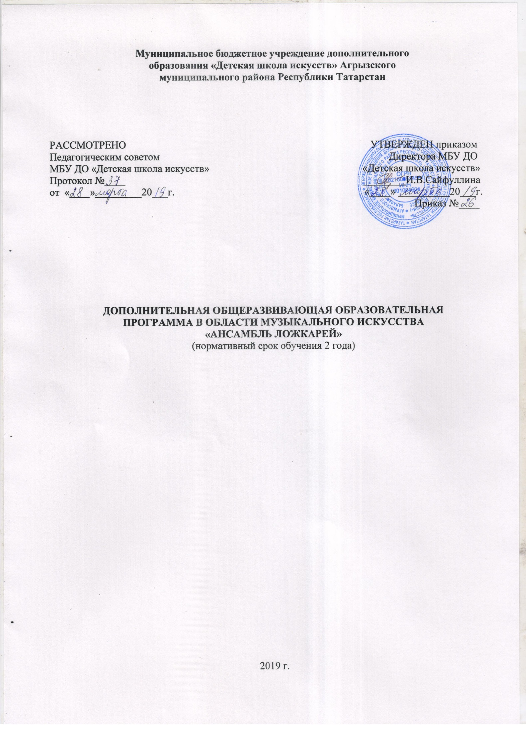Пояснительная записка
Рабочая программа направленна на развитие ребенка, формирование средствами народной музыки и ритмических движений, танцевально –двигательных способностей, разнообразных умений, эмоциональных качеств личности, а также, преодоление застенчивости у детей средствами
музыкально- театральной деятельности. Народное искусство соединяет в себе слово, музыку и движение. В соединение этих трёх компонентов образуется гармоничный синтез, достигающий большой силы эмоционального воздействия. Что позволяет комплексно подойти к проблеме социально - нравственного воспитания школьников. А также, фольклор – одно из действенных методов воспитания, таящее в себе огромные дидактические возможности. Познавая, творчески осваивая опыт прошлых поколений, дети не только изучают его, но и реализуют полученные знания в повседневной жизни. Фольклорные произведения учат детей понимать добро и зло, противостоять плохому, активно защищать слабых. Проявлять заботу и великодушие к природе.

Целью преподавания искусства игры на ложках
-заложить первостепенное воспитание нравственно-эстетических чувств,
-формирование познавательного интереса и любви к прекрасному,
-раскрытие художественно-творческих, музыкально-двигательных способностей, творческой активности, самостоятельности, выносливости, упорства, трудолюбия учащихся.
- сформировать эмоционально-образное восприятие музыки и движений, ассоциативное мышление, волевые качества, воображение,
-формирование художественного вкуса.

Содержание курса.
Цели и задачи обучения игры на ложках направленна на то чтобы заинтересовать, увлечь, помочь детям реализовать их богатые потенциальные творческие возможности посредством синтеза искусства и культуры (фольклор родного края, пение, пластика, музыка, история, литература).
Все занятия тесно взаимосвязаны, дополняют друг друга. Умение играть на ложках, понимать и чувствовать музыку одновременно формирует и развивает эстетический вкус и идеал. Создание эстетических ценностей по законам красоты в искусстве и вне него (в быту, труде, поведении, поступках), необходимых во многих профессиях.
Для выполнения поставленных задач в соответствии с методологическими позициями программа преподавания хореографии предусматривает следующие виды занятий:
– обучающее занятие;
– тренировочное занятие;
– коллективно-творческое занятие;
– постановочно-композиционное занятие;
– контрольное занятие («контрольная точка» – осмысление, закрепление и применение знаний на практике);
В учебно-воспитательном процессе определяющим и гармоничным моментом является сотрудничество педагога, детей, родителей.

Основные задачи:
– познакомить с основными приемами игры на ложках;
– овладеть знаниями, умениями, навыками игры на ложках;
– развивать музыкальные способности детей;
– распознать в ребенке потенциальные возможности и помощь ему в их развитии;
– развивать творческие, индивидуальные способности духовного мира ребенка;
– воспитать культурно-образованную личность.
Игра на ложках таит в себе огромное богатство для успешного художественно-нравственного воспитания, он сочетает в себе не только эмоциональную сторону искусства, приносит радость как исполнителю, так и зрителю. Трудолюбие, терпение, упорство в достижении результата, уверенности в себе, самостоятельность, открытость, помощь и взаимовыручка, общение друг с другом – ведущие моменты в процессе обучения.
Стремление раскрыть способность детей, научить воспринимать искусство игры, развивать и повышать их мастерство, привить вкус и любовь к прекрасному, помочь стать образованными, умеющими тонко чувствовать и сопереживать.

Возраст детей, участвующих в реализации данной программы.
Возраст учащихся, участвующих в реализации данной программ – 8-16 лет.

Срок реализации дополнительной образовательной программы.
Срок реализации дополнительной образовательной программы- 2 года

Ожидаемые результаты:
Каждый участник ансамбля должен:
Знать/понимать:
- специфику приемов игры на ложках;
- основные жанры народной музыки, русские народные инструменты;
- эмоционально - образно воспринимать и характеризовать музыкальные произведения;
-распознавать на слух изученные произведения и способы игры;
- играть индивидуально и в ансамбле, сохраняя ритмический рисунок;
- понимать и чувствовать ответственность за правильное исполнение в ансамбле

Методическое обеспечение
Основной формой учебно- воспитательной работы с учащимися является урок. Продолжительность урока – 40 минут. В содержание каждого урока должно входить:
- Проверка выполнения задания – 15 минут
- Объяснение и изучение нового материала – 25 минут.
Учитывая, что уроки по ансамблю проходят два раза в неделю, целесообразно весь изучаемый материал распределить равномерно. Например, во время первого урока работать над изучением новых приемов игры на ложках, а во время второго - над пьесами. Форма проверки проделанной работы могут быть различными. Это может быть выступление в классном порядке с привлечением коллег по работе, может быть и выступление на городском или школьном концерте.

Приемы и методы учебно-воспитательного процесса

Воспитательная:
- привить общую культуру
- развить внимание, интерес и умение работать в ансамбле.
- привить музыкальную культуру, развить ритм и слух, исполнительские качества.

Наглядный показ педагогом.
Словесный метод.

Форма и режим занятий.
Основной формой учебной и воспитательной работы является урок, проводимый в форме группового занятия.
Режим занятий 2 часа в неделю (по 45 мин.)

Контроль и учёт успеваемости.
Успеваемость учащихся учитывается на различных выступлениях: конкурсах концертах, контрольных уроках.
Критерии оценки:
- приёмы игры на 2-3-4 ложках
- передача характера
- умение играть в ансамбле

Отличительные особенности программы:
Данная программа является адаптированной к условиям Детской школы искусств города Агрыз, ориентированная на контингент обучающихся и особенности образовательного процесса данной школы.

1-2 год обучения
Учебные задачи:
- Научить играть индивидуально и в ансамбле, соблюдая ритм;
- Применять в ансамбле практические навыки игры на 2-х, 3-х и 4-х ложках и других шумовых музыкальных инструментах;
- Слышать и понимать музыкальные произведения – его основную тему;
- Ритмично двигаться, соблюдая колорит народности;
- Понимать и чувствовать ответственность за правильное исполнение в ансамбле.

Первый год обучения
Тема I. Ансамбль как вид музыкальной деятельности.
1.1. Понятие об инструментальном ансамбле. Инструментальный ансамбль как вид музыкально-исполнительской деятельности. Общее понятие об ансамбле и его разновидностях (дуэте, трио, квартете, квинтете, секстете и т.д.), оркестре. Организация занятий с ансамблем. Разновидности ансамбля как музыкальной категории (общий, частный, динамический, тембровый, ритмический). Правила техники безопасности, включающие в себя профилактику перегрузки. Дирижер, дирижерский жест. (2 ч)
1.2. Диагностика на начало учебного года. Предварительное ознакомление с музыкальными данными учеников. Объяснение целей и задач ансамбля ложкарей. (1 ч)
1.3. Строение простейших шумовых ритмических инструментов. Основные компоненты для создания простейшего ударно – ритмического инструмента. Создание собственных экспериментальных инструментов (инструментов-самоделок). (4 ч)
1.4. Положение рук и корпуса. Понятия о положении рук и корпуса во время игры на ложках, как правильно держать ложки.
Инструментальное музицирование в положении «стоя» и «сидя», постоянный контроль за этим. Пластика движений при игре на инструментах. (5 ч)
1.5. Приемы игры на ложках.
Разучивание и отработка приемов игры на ложках: «Прямые удары», «Часики», «Хлопок», «Шофер», «Треугольник», «Домик», «Плечики», «Локоточки», «Сосед». (5 ч)
Тема II. Формирование понятий о средствах музыкальной выразительности.
2.1. Тембр, темп, динамика, звуковедение, метр, ритм, фразировка. (2 ч)
2.2. Ритмические, речевые игры и упражнения Развитие чувства ритма, дикции, артикуляции, динамических оттенков. Знакомство с музыкальными формами, понятие о музыкальной фразе. Учить детей при исполнении упражнений сопровождать их выразительностью, мимикой, жестами. Раскрытие в детях творческого воображения, фантазии, доставление радости и удовольствия. (2 ч)
Тема III. Слушание музыкальных произведений, разучивание и исполнение.
3.1. Работа с народной песней. Изучение жанров народной песни, её особенностей: своеобразия ладовой окраски, ритма и исполнительского стиля в зависимости от жанра песни. Освоение своеобразия народного поэтического языка. Освоение средств исполнительской выразительности в соответствии с жанрами изучаемых песен. Ритмическое сопровождение народных песен с использованием ложек и народных инструментов. Исполнение сольно и ансамблем. Изучение истории возникновения русских народных инструментов. Работа над строем и ансамблем. Исполнение произведения в сочетании с пластическими движениями и элементами актерской игры. (10 ч)
Тема IV. Игровая деятельность, театрализация музыкальных произведений.
Разучивание движений, создание игровых и театрализованных моментов для создания образа исполняемых инструментальных композиций. (2 ч)
Тема V. Расширение музыкального кругозора и формирование музыкальной культуры.
5.1. Прослушивание аудио - и видеозаписей. Формирование музыкального слуха учащихся, их способности слышать достоинства и недостатки исполняемых произведений; анализировать качество игры, как профессиональных исполнителей, так и своего ансамбля. (1 ч)
Тема VI. Концертная деятельность. Выступление ансамбля на школьных мероприятиях, участие в фестивалях и конкурсах.
В связи с целями и задачами, поставленными на данный учебный год, а также с характером творческих мероприятий и конкурсов, содержание тематического планирования может видоизменяться.
К концу первого года обучения дети должны:
знать/понимать:
- постановку корпуса и рук при игре на инструментах;
- различные (простейшие) приемы игры на ложках и других инструментах;
- понимать дирижерский жест, специальную музыкальную терминологию;
-названия русских народных инструментов.
уметь:
- правильно держать корпус;
- правильно воспроизводить ритмический рисунок;
- слаженно играть в ансамбле

Второй год обучения
Тема I. Организация деятельности учащихся в условиях занятий сценическим движением.
1.1. Понятие о сценическом движении и его роль в создании художественного образа песни. Поведение на сцене. Различие между сценическим движением актера и хореографией. Художественный образ и его создание. Специальные упражнения и этюды.
1.2. Виды, типы сценического движения. Связь различных видов и типов сценического движения с задачами инструментального исполнения.
1.3. Соотношение движения и игры на ложках в процессе работы над музыкальным произведениями. Понятие о стилевых особенностях произведений (песня, классика, сочинения современных авторов). Выбор сценических движений в соответствии со стилем исполняемого произведения. Отработка фрагментов инструментальных композиций в сочетании с пластическими и сценическими движениями.
Тема II. Совершенствование приемов игры на ложках.
2.1. Усложнение комплексов упражнений по совершенствованию исполнительских навыков учащихся. Упражнения второго уровня – совершенствование технических навыков. Метод аналитического показа с ответным подражанием услышанному образцу. Игра на ложках и русских народных инструментах с изменением нюансов (динамических оттенков), звуковедения, звукоизвлечения (изменения тембра звучания), темпа.
2.4. Речевые упражнения. Развитие чувства ритма, дикции, артикуляции, динамических оттенков. Исполнение упражнений сопровождаются выразительностью мимики и жестов.
Тема III. Работа над репертуаром.
3.1. Работа музыкой разных народов. Работа над стилевыми особенностями в народной музыке в зависимости от её жанра. Игра соло и в ансамбле. Работа над созданием (углублением) художественного образа путём использования элементов пластических и сценических движений. Самостоятельный подбор сценических движений к народной песне. Импровизация.
3.2. Работа с произведениями русских композиторов-классиков. Освоение исполнительского стиля произведений русской классической музыки для детей в зависимости от жанра произведения. Самостоятельный анализ ансамблевых записей, сделанных в процессе работы и концертных выступлений.
3.3. Работа с произведениями современных отечественных и зарубежных композиторов. Разнообразие исполнительских приемов. Работа по овладению элементами стилизации, содержащейся в некоторых произведениях современных авторов. Игра с использованием сценических движений. Творческие задания для самостоятельной работы.
Тема IV. Элементы хореографии. Разучивание движений для передачи образа произведения.
Тема V. Актёрское мастерство. Умение передать посредством мимики и жестов эмоциональное содержание исполняемой музыки.
Тема VI. Формирование музыкальной культуры и художественного вкуса.
6.1. Прослушивание аудио - и просмотр видеозаписей профессиональных певцов, посещение театров, музеев, концертов. Продолжение работы по формированию основ общей и музыкальной культуры учащихся и расширению их кругозора. Формирование навыков общения со сверстниками, занимающимися творческой деятельностью. Обсуждение прослушиваний и просмотров записей выступлений профессиональных артистов и различных ансамблей. Сбор материалов для архива студии. Подготовка стендов, альбомов по итогам выступлений участников студии (индивидуальные творческие задания).
6.2. Анализ музыкальных произведений.
Тема VII. Концертная деятельность. Выступление ансамбля на школьных мероприятиях, участие в фестивалях и конкурсах разного уровня.
В связи с целями и задачами, поставленными на данный учебный год, а также с характером творческих мероприятий и конкурсов, содержание тематического планирования может видоизменяться.
К концу второго года обучения дети должны
знать/понимать:
- основные приемы игры на ложках и других русских народных инструментах;
- жанры музыки;
- традиции и обычаи разных нароов и родного края и уметь рассказать о них;
- поведение артиста до выхода на сцену и во время концерта;
уметь:
- владеть различными приемами игры на ложках и других русских народных инструментах;
-импровизировать и сочинять ритмический рисунок и ритмическую композицию на заданные темы;
-дать критическую оценку своему исполнению;
-оказывать помощь при изучении нового материала испытывающим затруднения членам ансамбля;
- овладевать приемами актерского мастерства;
- вести концертно – пропагандистскую деятельность.
К концу второго года обучения более ярко проявляются творческие способности каждого обучающегося. Владение различными приемами игры на ложках, музыкальных, шумовых и ритмических инструментах, разнообразный репертуар, сценическая практика позволяют детям лучше реализовать свой потенциал. Программа предполагает различные формы результативности: участия детей в школьных мероприятиях, концертах, фестивалях и конкурсах разного уровня.

Технические средства обучения:
Ноутбук
Калонки
Русские народные инструменты (ложки, трещотки, бубны, коробочки, и др.)
Стулья

Список литературы
Программа «Класс ансамбля народных инструментов. Оркестровый класс», М., 1979.
Программа «Музыкальный инструмент» М., 1989.
Асафьев Б. О русском народном музыкальном фольклоре. Том 4. М., 1956.
Васильев Ю., Широков А. Рассказы о русских народных инструментах. М., 1979.
Вертков К. Русские народные музыкальные инструменты. Л., 1975.
Капишников Н. Воспитание чувств-Кемерово, 1961.
Каргин А. Работа с самодеятельным оркестром народных инструментов.- М., 1982.
Колчева М. Просветительская деятельность В. В. Андреева и его великорусский оркестр.-М., 1976.
Максимов Е. Оркестры и ансамбли русских народных инструментов.- М., 1983.
Михайлова М, Воронина Н., «Танцы, игры, упражнения для красивого движения»
Науменко Г. Русское народное детское музыкальное творчество. – М.: Сов.композитор, - 1988 г – 190
http://infourok.ru/rabochaya programma_kruzhka_lozhkari-344585.htm

ПРИЛОЖЕНИЕ
Приемы игры на двух ложках
Ударяют одной ложкой о другую
Для этого кладут одну ложку выпуклой стороной кверху на левую ладонь и, создав, таким образом, своеобразный резонатор, ударяют по ней другой ложкой. Звук напоминает цоканье копыт;

«Маятник» - это скользящие удары ложки о ложку, напоминающие движения маятника. Ударяют тыльными сторонами ложек или ручкой одной ложки о тыльную сторону другой. Ложки можно держать как в вертикальном положении, так и в горизонтальном;

«Мячики» - в этом и последующих случаях обе ложки держат в правой руке тыльными сторонами друг к другу следующим образом: одна между первым и вторым пальцами, вторая между вторым и третьим пальцами. На счет один, два, три, четыре ударяют ложками по колену, ложки как мячики, отскакивают от колена. Затем этот прием усложняют;

«Трещотка» самый распространенный исполнительский прием — ложки ставят между коленом и ладонью левой руки и выполняют удары. Нужно обратить внимание на удары, которые получаются от соприкосновения ложек с левой ладонью;

«Плечики» - ударяют ложками, которые держат в правой руке, по ладони левой руки и по плечу соседа слева;

«Коленочки» - ударяют ложками по ладони левой руки и по колену соседа справа
«Качели» - ударяют ложками по колену и по кисти приподнятой до уровня глаз левой руки с одновременным небольшим наклоном корпуса влево, вправо. На сет «один» - удар по колену; «два» - полунаклон влево, удар по ложкам приподнятой левой руки; на счет «три» - удар по колену;«четыре» - полунаклон корпуса вправо, удар по приподнятой руке;

«Дуга» - на счет «один» - удар ложками по колену. На счет «два» - удар ложками по локтю левой руки;

«Глиссандо» по коленям. Обе ложки держат тыльными сторонами друг к другу в правой руке и выполняют скользящие удары по коленям;
«Линеечка» - ударяют ложками по ладони левой руки, колену левой ноги, пятке и полу;

«Солнышко» - ударяют ложками по ладони левой руки, постепенно поднимая руки и обводя вокруг головы слева на право (получается круг);

«Круг» - ударяют по ладони левой руки, плечу левой руки, плечу правой руки, колену правой ноги;

«Капельки» - одиночные и двойные удары по коленям, по ладони, плечам, ладони и колену, левому и правому колену, левому и правому плечу.
Приёмы игры на трёх ложках
В левую руку берут две ложки, в правую одну. В левой руке ложку прижимают к ладони большим пальцем так, чтобы тыльная сторона была обращена вверх. А ложку кладём между третьим и четвертым пальцами так, чтобы тыльная сторона этой ложки как бы «смотрела» на тыльную сторону ложки. Кисть закрывают, получается удар. После того как этот момент отработан, играют двумя руками. В правой руке держат одну ложку.
На счет «один» выполняют скользящий удар вниз ложкой, которую держат в правой руке, по ложке левой руки.
На счет «два» - сгибающее кистевое движение левой руки, удар тыльными сторонами ложки о ложку.
На счет «три» поворачивают ладонь левой руки с двумя ложками вниз и выполняют скользящий удар вверх ложкой правой руки о ручку ложки левой руки.
На счет «четыре» - кистевое движение левой руки, удар тыльными сторонами ложки о ложку.

«Форшлаги» - скользящие удары по двум ложкам третьей. Удар можно выполнять от себя и на себя.

«Тремоло» - частые легкие удары ложкой правой руки между двумя ложками левой руки. Тремоло можно выполнить с постепенным нарастанием силы звучания. Руки движутся от уровня колен до уровня левого плеча – «горка». В исходном положении левая ладонь с двумя ложками опущена вниз. В процессе звучания музыкального предложения ладонь с ложками постепенно как бы раскрывается и движется по «горке» у уровня левого плеча. В конце предложения левая ладонь с ложками обращена вверх и выполняет удар третьей ложкой по этим двум.

Репертуар ансамбля «Агрызские ложкари»
р.н.т. «Барыня»
р.н.т. «Кадриль»
р.н.т. «Скоморохи»
т.н.т. «Солнышко»
«Татарские народные напевы»
«Татарская народная мелодия» с хореографическим ансамблем ДШИ
т.н.т. «Сабантуй» с хореографическими элементами
«Марийские народные частушки»
«Марийские мелодии»
Поппури на мелодии из кинофильмов Гайдая
Ирландские мелодии с хореографическими элементами
р.н.т. «Калинка» с хореографическим коллективом «Драже»
Произведение под современные песни.
Перестукивания (ритмические картинки без музыкального сопровождения с акробатическими элементами)
«Кантри»

